

Filtrar Débitos para Protesto em Cartório
O objetivo desta funcionalidade é filtrar os imóveis que serão protestados mediante o processo de cartório de protesto. Depois disso, é possível consultar o detalhamento dos débitos protestados em cartório nas funcionalidades Filtrar Protesto em Cartório e Consultar Imóvel
A opção pode ser acessada via Menu do sistema, no caminho: GSAN > Cobrança > Protesto em Cartório > Filtrar Débitos para Protesto em Cartório.
Feito isso, o sistema visualiza a tela abaixo:

Observação
Informamos que os dados exibidos nas telas a seguir são fictícios, e não retratam informações de clientes.
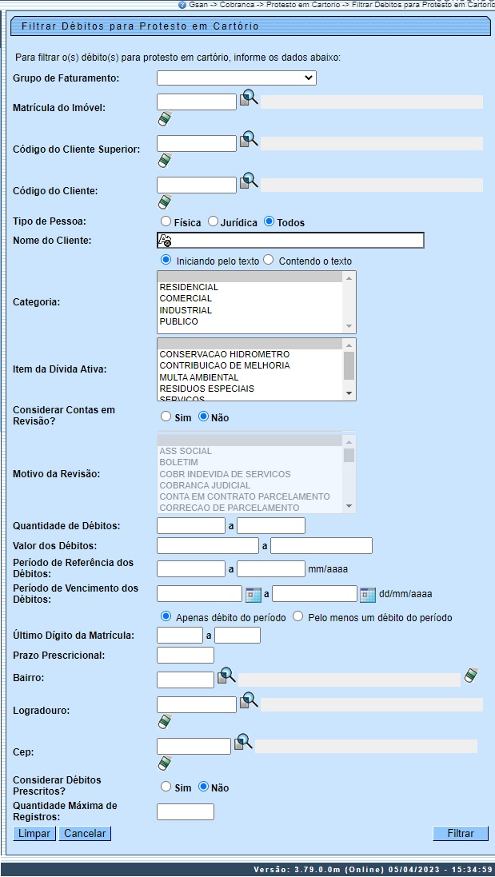
Agora, informe o campo Matrícula do Imóvel caso queira fazer um protesto em cartório individual, ou qualquer um dos demais campos para fazer um protesto em lote (para detalhes sobre o preenchimento dos campos clique AQUI). Em seguida, clique no botão . Feito isso, o sistema exibe a tela de acordo com o cenário:

Protesto em Cartório em Lote

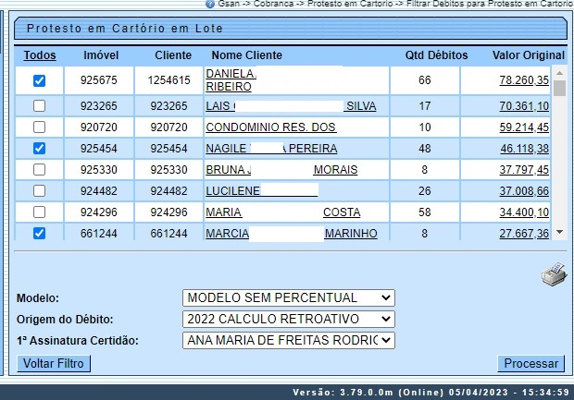
Acima, é possível escolher um imóvel, da lista que atendeu ao filtro de pesquisa, para consultar os débitos, ou clicar na coluna Todos, para o protesto em lote, com a opção de escolher alguns na lista, via clique no checkbox.
Quer consultar o valor individual do imóvel protestado? Clique no link da coluna Valor Original e acesse os valores conforme exemplo AQUI.
No campo Modelo, selecione o modelo do protesto. Em Origem do Débito, o valor correspondente, listado pelo sistema. Já no campo de assinatura, são exibidos os valores de acordo com a quantidade de assinaturas definidas no modelo.
Feito isso, clique em . O sistema gera um Batch passando a lista de imóveis, clientes e parâmetros para gerar o protesto em cartório em lote. O comando de protesto é gerado com situação não executado e com os dados informados no filtro mais os dados do usuário que informou o filtro.
Para um protesto em cartório individualizado, informe a matrícula na tela de filtro ou clique acima no link correspondente ao Nome Cliente. Feito isso, o sistema acessa a próxima tela:

Protesto em Cartório Individual

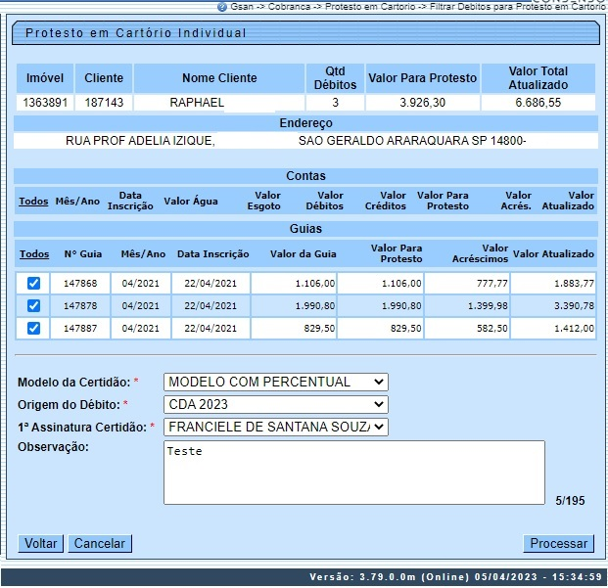
Acima, confira a escolha do imóvel e selecione os débitos para protestar. Depois, no campo Modelo da Certidão selecione o modelo da certidão. Em Origem do Débito, o valor correspondente, listado pelo sistema. Já no campo de assinatura, são exibidos os valores de acordo com a quantidade de assinaturas definidas no modelo.Se quiser, deixe uma observação e clique em .
Feito isso, o sistema exibe a tela de sucesso:

Tela de Sucesso
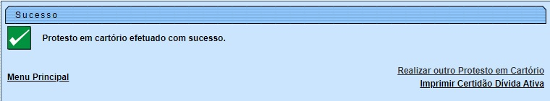
Agora, clique em Imprimir Certidão de Dívida Ativa para visualizar para impressão a CDA gerada pelo processo, conforme exemplo abaixo:

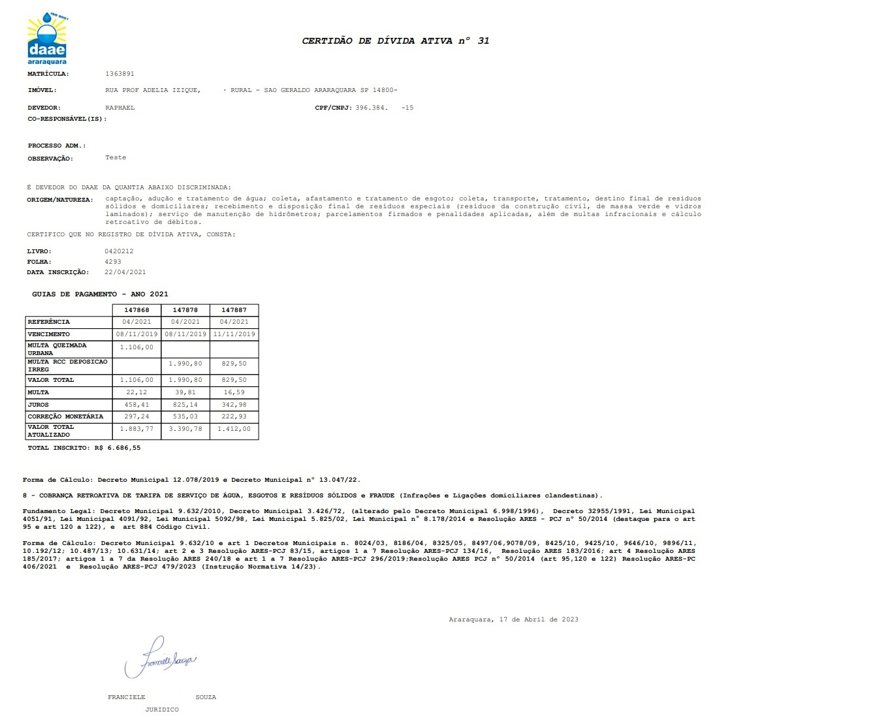

Tela de Consulta do Valor Original para Protesto
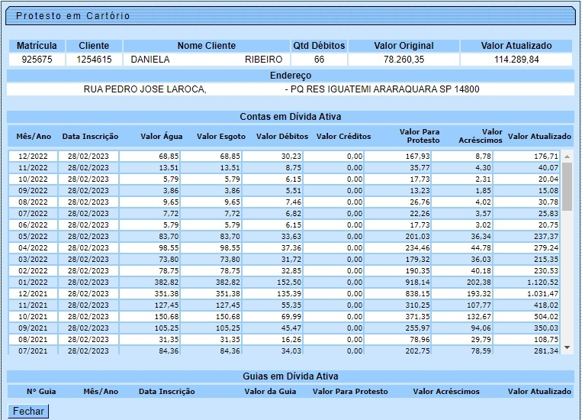

Preenchimento dos Campos
Campo | Preenchimento dos Campos
Grupo de Faturamento | Selecione, da lista disponibilizada pelo sistema.
Matrícula do Imóvel | Informe a matrícula do imóvel ou clique no botão para pesquisar o imóvel desejado. Para detalhes sobre o preenchimento do campo de pesquisa de imóvel, clique no link Pesquisar Imóvel.
Código do Cliente Superior | Informe a matrícula do cliente ou clique no botão para pesquisar o cliente desejado. Para detalhes sobre o preenchimento do campo de pesquisa de cliente, clique no link Pesquisar Cliente.
Código do Cliente | Informe a matrícula do cliente ou clique no botão para pesquisar o cliente desejado. Para detalhes sobre o preenchimento do campo de pesquisa de cliente, clique no link Pesquisar Cliente.
Tipo de Pessoa | Selecione, entre Física, Jurídica ou Todos.
Nome do Cliente | Informe por extenso o nome do cliente. Selecione as opções:  Iniciando pelo texto - caso queira que a pesquisa considere os cinco primeiros caracteres digitados;  Contendo o texto - caso queira que a pesquisa considere, em qualquer posição, os cinco primeiros caracteres digitados.
Categoria | Selecione a categoria do imóvel.
Item da Dívida Ativa | Selecione o item da dívida ativa.
Considerar Contas em Revisão? | Escolha, entre Sim ou Não. Caso selecionado Sim, o campo Motivo da Revisão é habilitado para seleção.
Motivo da Revisão | Selecione o motivo, da lista disponibilizada pelo sistema.
Quantidade de Débitos | Informe. Quando o intervalo inicial for informado, replique o mesmo valor no intervalo final. Caso não esteja preenchido ou esteja preenchido com o mesmo valor, o sistema permite a alteração para valor maior que o inicial. Quando o intervalo inicial for limpo, o intervalo final deve ser limpo.
Valor dos Débitos | Selecione aqui os imóveis com valor total dos débitos no intervalo informado. Quando o intervalo inicial for informado, replique o mesmo valor no intervalo final. Caso não esteja preenchido ou esteja preenchido com o mesmo valor, o sistema permite alteração para valor maior que o inicial. Quando o intervalo inicial for limpo, o intervalo final deve ser limpo se for igual ao inicial.
Período de Referência dos Débitos | Informe a referência inicial e final no formato MM/AAAA.
Período de Vencimento dos Débitos | Informe a referência inicial e final no formato MM/AAAA, definindo se Apenas débito do período ou Pelo menos um débito do período. Faça manualmente ou clique em para pesquisar AQUI.
Último Dígito da Matrícula | Informe: Inicial com 1 dígito; Final com 1 dígito. Nesse caso, o sistema seleciona apenas os imóveis com o último dígito da matrícula dentro do intervalo informado.
Prazo Prescricional | Informe o prazo de prescrição com até quatro dígitos. Caso informado, o sistema seleciona apenas os débitos que estão para prescrever, considerando o prazo de prescrição de acordo com a categoria selecionada.
Bairro | Informe o bairro ou clique no botão para pesquisar o bairro desejado AQUI.
Logradouro | Informe o logradouro ou clique no botão para pesquisar o logradouro desejado AQUI.
Cep | Informe o Cep ou clique no botão para pesquisar o Cep desejado AQUI.
Considerar Débitos Prescritos? | Informe entre Sim e Não.
Quantidade Máxima de Registros | Informe a quantidade máxima de registros para o filtro com até quatro dígitos.

Funcionalidade dos Botões
Botão | Descrição da Funcionalidade
Ao clicar neste botão, o sistema permite consultar uma matrícula válida de cliente ou imóvel.
Para obter detalhes sobre o preenchimento desses campos, clique nos links Pesquisar Cliente ou Pesquisar Imóvel.
 | Ao clicar neste botão, o sistema limpa os campos preenchidos.
 | Ao clicar neste botão, o sistema cancela a operação e retorna à tela principal.
 | Ao clicar neste botão, o sistema pesquisa com base nos campos informados na tela de filtro.
 | Ao clicar neste botão, o sistema retorna para a tela anterior.
 | Ao clicar neste botão, o sistema gera um Batch passando a lista de imóveis, clientes e parâmetros para gerar o protesto em cartório em lote ou individual.
 | Ao clicar neste botão, o sistema retorna para a tela inicial do Menu GSAN.

Referências
Filtrar Débitos para Cartório de Protesto

Termos Principais
Dívida Ativa
Cobrança
Clique aqui para retornar ao Menu Principal do GSAN.

